ثـانوية ساجي مختار-السمار- القلعة-غليزان السنة الدراسيـة 2012/2013

التـــاريـــخ: 04/03 /2013 المستوى: 3ت. ر +3عت المدّة: 3 سا

**اختبار الفصل الثاني فـي مادة العلـوم الفيزيـائيـة**

**التمرين الأول:**

**يعتبر الطب إحدى المجالات الرئيسية التي عرفت تطبيقات عدة للأنشطة الإشعاعية ، ويستعمل في هذا المجال عدد من العناصر المشعة لتشخيص الأمراض ومعالجتها ،من بين هذه العناصر الصوديوم الذي يمكن من تتبع مجرى الدم في الجسم .**

1. **نواة الصوديوم 24 إشعاعية النشاط وينتج عن تفككها نواة المغنزيوم **
2. **أكتب معادلة التفكك نواة الصوديوم 24 محددا طبيعة الإشعاع.**
3. **علما أن زمن نصف العمر لنواة الصوديوم 24 هو.أحسب ثابت النشاط الإشعاعي.**
4. **فقد شخص إثر حادثة سير ،حجما من الدم . لتحديد حجم الدم المفقود ، نحقن الشخص المصاب عند اللحظة  بحجم** من محلول الصوديوم 24 تركيزه المولي **
5. **أحسب كمية مادة الصوديوم 24 التي تم حقنها للشخص.**
6. **أكتب قانون التناقص الإشعاعي .**

**ج) أحسب  كمية مادة الصوديوم 24 التي تبقى في دم الشخص المصاب عند اللحظة  .**

**د) أحسب نشاط هذه العينة عند الحظة .(يعطى عدد أفوقادرو: )**

**هـ) عند اللحظة  ،أعطى تحليل الحجم  من الدم المأخوذ من جسم الشخص المصاب كمية المادة  من الصوديوم 24 .**

* **استنتج الحجم للدم المفقود باعتبار أن جسم الإنسان يحتوي من الدم وأن الصوديوم 24 موزع فيه بكمية منتظمة.**

**التمرين الثاني :**

**من أجل تعيين مقاومة وذاتية وشيعة ،قمنا بالخطوات التالية:**

1. **دارة كهربائية تحتوي على التسلسل وشيعة () ، مولد مثالي للتيار يقدم تيارا  ، وقاطعة .**
2. **أرسم مخططا للدارة الكهربائية المستعملة.**
3. **صل بالدارة مقياس فولط رقمي يسمح بقياس التوتر بين طرفي الوشيعة.**
4. **نغلق القاطعة فنقرأ على أجهزة القياس في النظام الدائم القيمة .**

**- أحسب المقاومة الداخلية للوشيعة.**

1. **نضيف للدارة مقاومة ،ونستبدل المولد السابق بمولد توتر.**
2. **أعد رسم الدارة مبينا بسهم التوتر بين طرفي كل ثنائي قطب.**
3. **على المخطط بين كيفية توصيل راسم الإهتزاز المهبطي لمشاهدة (أنظرالشكل-1-)**
4. **عين بيانيا  ثابت الزمن للدارة.**
5. **عبر عن  بدلالة .**
6. **أحسب ذاتية الوشيعة  .**
7. **استنتج بيانيا قيمة شدة التيار الأعظمية  .**

**- عبر عن  بدلالة ، واحسب قيمتها.**

1. **ماهو الزمن اللازم لكي تخزن الوشيعة 63% من طاقتها.**

**التمرين الثالث: المحاليل مأخوذة عند الدرجة $25C^{0}$**

**في حصة أعمال تطبيقية سلمت لك الأجهزة و المواد التالية : - بيشرات سعتها 100ml ،200ml ،150ml**

**- ماصة عيارية 20ml ، 50ml - سحاحة سعتها ml 25، 50ml – محرك كهربائي – مخلاط – حوامل معدنية – جهاز الPH، حمض كلور الماء تركيزه - محلول النشادر – كواشف ملونة –محرار.**

**Ι- دراسة تفاعل النشادر مع الماء: الأمونياك ( النشادر ) ${NH}_{3}$ غاز يعطي عند انحلاله في الماء محلولا أساسيا .**

1. **ما هو الأساس حسب برونستد ؟**
2. **أنجز جدول التقدم لتفاعل النشادر مع الماء .**
3. **الناقلية النوعية لمحلول غاز نشادر تركيزه المولي $C_{b}={10}^{-2}mol/l$ تساوي $σ_{f}=10,9mS/m$**
4. **أكتب عبارة الناقلية النوعية لمحلول الأمونياك بدلالة التراكيز المولية للأفراد الكيميائية المتواجدة عند حالة التوازن و الناقلية النوعية المولية لكل شاردة .**
5. **أحسب التراكيزالمولية النهائية للأفراد الكيميائية المتواجدة في محلول الأمونياك(نهمل التفكك الذاتي للماء)**
6. **أكتب عبارة ثابت التوازن K لتفاعل غاز النشادر مع الماء ثم أحسب قيمته.**
7. **أوجد العلاقة بين ثابت التوازن K السابق وثابت الحموضة $K_{a}$ للثنائية**
8. **أحسب ثابت الحموضة** **، واستنتج قيمة الـ ${PK}_{a}$.**

***يعطى : λ (NH4+ )= 7.4 mS . m2. mol-1 ; λ (OH-) = 19.2 mS .m2. mol-1 ; Ke = 10-14***

**Π- معايرة النشادر بمحلول حمض كلور الماء:**

**1- اقترح بروتوكولا تجريبيا لإجراء عملية معايرة محلول النشادر بمحلول حمض كلور الماء .**

**2 – نأخذ حجما  من محلول النشادر ثم نضيف إليه تدريجيا محلول لحمض كلور الماء .**

**من أجل كل حجم مضاف VA نقيس PH المزيج فنحصل على أحد المنحنيات:**

**PH**

**PH**

**PH**

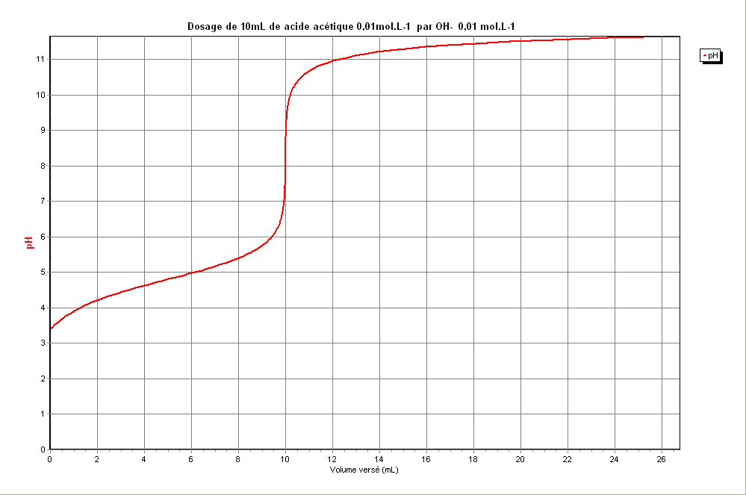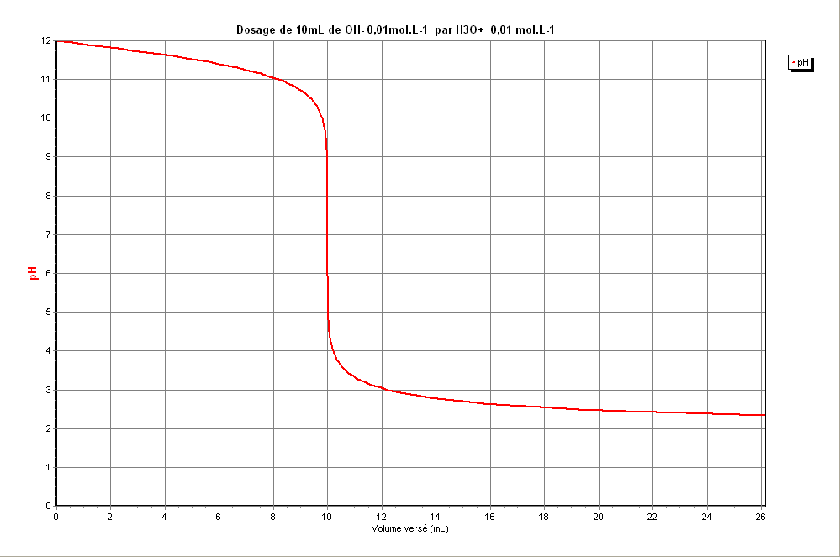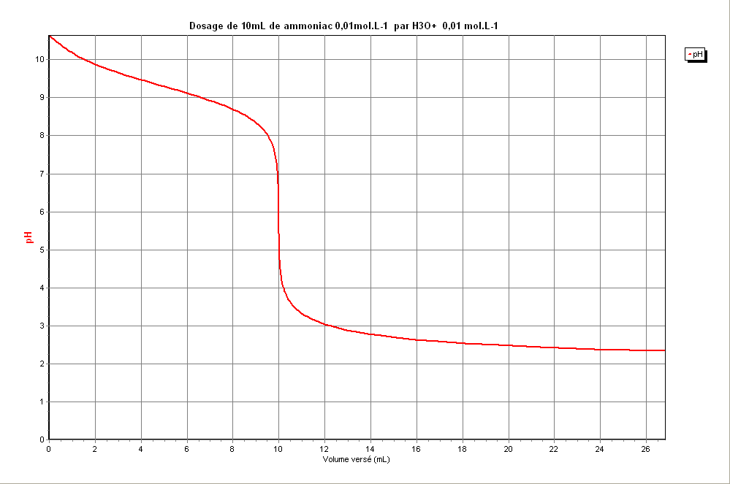

1

2

3

**1**

**1**

**1**







**2**

**2**

**2**

1. **أكتب معادلة التفاعل الكيميائي الحادث .**
2. **من بين المنحنيات، ما هو المنحنى الموافق لعملية المعايرة المحققة ؟ علل.**
3. **عين إحداثيات نقطة التكافؤ مبينا الطريقة المتبعة .**
4. **استنتج التركيز المولي لمحلول النشادر.**

|  |  |
| --- | --- |
| **الهيليانتين** | **4.4>PH>3.1** |
| **أحمر كلوروفينول** | **6.4>PH>4.8** |
| **أزرق البروموتيمول** | **7.6>PH>6** |
| **فينول فتالين** | **10.6>PH>8.2** |

1. **بين أن**  **أساس ضعيف بطريقتين.**
2. **استنتج من البيان قيمة ثابت الحموضة للثنائية** **.**
3. **ماطبيعة الملح الناتج عند نقطة التكافؤ.**
4. **ماهي الصفة الغالبة للثنائية**  **عند نقطة التكافؤ.علل.**
5. **ما هو الكاشف الملون المناسب لهذه المعايرة في حالة غياب الPH متر .**

**التمرين الرابع:**

**I- تحديد كتلة الأرض :**

**نعتبر أن الأرض كروية الشكل مركزها O و نصف قطرها R و كتلتها M . قمر اصطناعي كتلته m موجود على ارتفاع h من سطح الأرض و يدور بسرعة ثابتة v .**

**1 – أعط العبارة الحرفية لقوة التجاذب  المطبقة على القمر من طرف الأرض ثم مثلها.**

**2 – أ – أوجد العبارة الحرفية لحقل الجاذبية g بدلالة G , R , M , h .**

**ب – استنتج عبارة الجاذبية g0 على سطح الأرض .**

**ج – أحسب كتلة الأرض Mعلما أن: g0 = 9.80 m/s 2, G = 6,67.10-11m 3/Kg /s2, R = 6,38 .103 km**

**II- دراسة مسار القمر الاصطناعي:**

**الجدول التالي يحدد خصائص المدارات الدائرية لقمرين اصطناعيين حول الأرض :**

|  |  |  |
| --- | --- | --- |
| **قمر رقم 2 (spot )** | **قمر رقم 1 (Meteosat)** |  |
| **101** | **1,43.103** | **T(min) الدور** |
| **ِ7,20.103** | **4,21.104** | **نصف قطر المدار r (Km)** |

**1 – أحسب من أجل كل قمر النسبة  ماذا تستنتج ؟**

**2 – أعط عبارة السرعة بدلالة G , M , r .**

**3 – في حالة الأقمار الاصطناعية الأرضية أثبت أن النسبة  تعطى بالعلاقة **

**4 – استنتج كتلة الأرض ثم قارنها بالنتيجة السابقة .**

**5- أوجد نصف قطر المدار r لقمر اصطناعي جيومستقر.**

**التمرين الخامس:**

**نترك على سطح زيت- داخل أنبوب شاقولي- كرية مصمتة من البلاستيك قطرها  و كتلتها . تعطى قيمة الجاذبية الأرضية **

**1 – أ – أثبت أن الكرية تغمر في الزيت ، علما أن الكتلة الحجمية للزيت **

**و أن حجم الكرة **

**ب – مثل القوى المطبقة على الكرية أثناء سقوطها في الزيت.**

**2 – قوة احتكاك السائل التي تؤثر على الكرية ( تسقط شاقوليا في الزيت ) من الشكل : **

** :سرعة الكرية ، : معامل الاحتكاك و يساوي **

1. **أكتب المعادلة التفاضلية لحركة الكرية .**
2. **استنتج تسارع الحركة الإبتدائي (0=t)a .**
3. **أوجد عبارة السرعة الحدية**  **التي تصل إليها الكرية أثناء حركتها ثم أحسب قيمتها .**
4. **حل المعادلة التفاضلية لحركة الكرية من الشكل :** **حدد قيمة كل من**  **و**  **.**

* **بالتوفيق للجميع**

**\*\*\*قال أحد الفلكيين حول نشأة الكون ومصيره:لازالت البداية غامضة أما النهاية فهي غير متوقعة\*\*\***

* **هل أنت مستعد(ة) للبكالوريا؟**